Informe de responsabilidades
La subida de este documento firmado al repositorio es obligatoria para acceder a la sustentación y debe hacerse a más tardar el día anterior a la misma. Es obligatorio solo para entregas en pareja.

Nombre del componente desarrollado (clase , métodos o funciones) | Descripción breve de dicho componente | Porcentaje de complejidad respecto al desarrollo global | Desarrollador principal (nombre de sólo una persona)
Modulo pieza “Cuadrado” | Dentro de este módulo se encuentran las funciones dedicadas a los movimientos de la pieza Cuadrado, desarrolladas usando operaciones a nivel de bit como desplazamiento a derecha e izquierda, el AND, OR , XOR. | 5% | Edwin Diaz.
Modulo pieza “T” | Se encuentran las funciones para todos los movimientos que puede hacer la pieza, estos movimientos serían, mover a la derecha e izquierda, bajar y rotar, para cada rotación se crearon sus correspondientes funciones de bajar y desplazar lateralmente, donde estas funciones se basan en las operaciones a nivel de bits. | 12% | Edwin Diaz.
Modulo pieza “Z” | En este módulo se encuentran las funciones para mover la pieza “Z” que tienen el mismo objetivo que lo ya descrito en el Módulo pieza “T” | 12% | Edwin Diaz.
Módulo Tablero. | En este módulo se encuentran las funciones para crear el tablero dinámico, reiniciar(limpiar) el contenido del tablero una vez el usuario desee jugar nuevamente, está la función para borrar el tablero, es decir liberar la memoria cuando el usuario desea salir del juego, se encuentra la función que imprime el tablero ejecutándose con cada acción realizada por el usuario, encontramos la función que genera un número aleatorio que se usará para seleccionar la pieza que entra en juego, por último encontramos la función para eliminar y desplazar las filas cuando una llega a la condición de destrucción. | 19% | Edwin Diaz.
Módulo de validaciones. | Se encuentran las funciones para validar que se puedan bajar ciertas piezas, además están las validaciones del ancho y eliminación de filas en el tablero. | 12% | Edwin Diaz.
Main | Se declaran las variables globales y se invocan las funciones de otros módulos según el menú que rige el flujo de juego | 13% | Santiago Gutierrez.
Modulo pieza “J” | En este módulo se encuentran las funciones para mover la pieza “J” que tienen el mismo objetivo que lo ya descrito en el Módulo pieza “T” | 15% | Santiago Gutierrez.
Modulo pieza “S” | En este módulo se encuentran las funciones para mover la pieza “S” que tienen el mismo objetivo que lo ya descrito en el Módulo pieza “Z” | 12% | Santiago Gutierrez.

Tabla resumen

Nombre del integrante  (Una fila por integrante del equipo) | Nombre de todos los componentes desarrollados | Porcentaje total desarrollado  (la suma de los ítems es 100)
Edwin Diaz. | Módulo pieza “Cuadrado”, Módulo pieza “T”, Módulo pieza “Z”, Módulo Tablero, Módulo de validaciones. | 60%
Santiago Gutierrez. | Main, Módulo pieza “J”, Módulo pieza “S” | 40%
 | Total | 100%

Nombre y firma autógrafa del integrante 1: Edwin Setyi Diaz Pillimue.
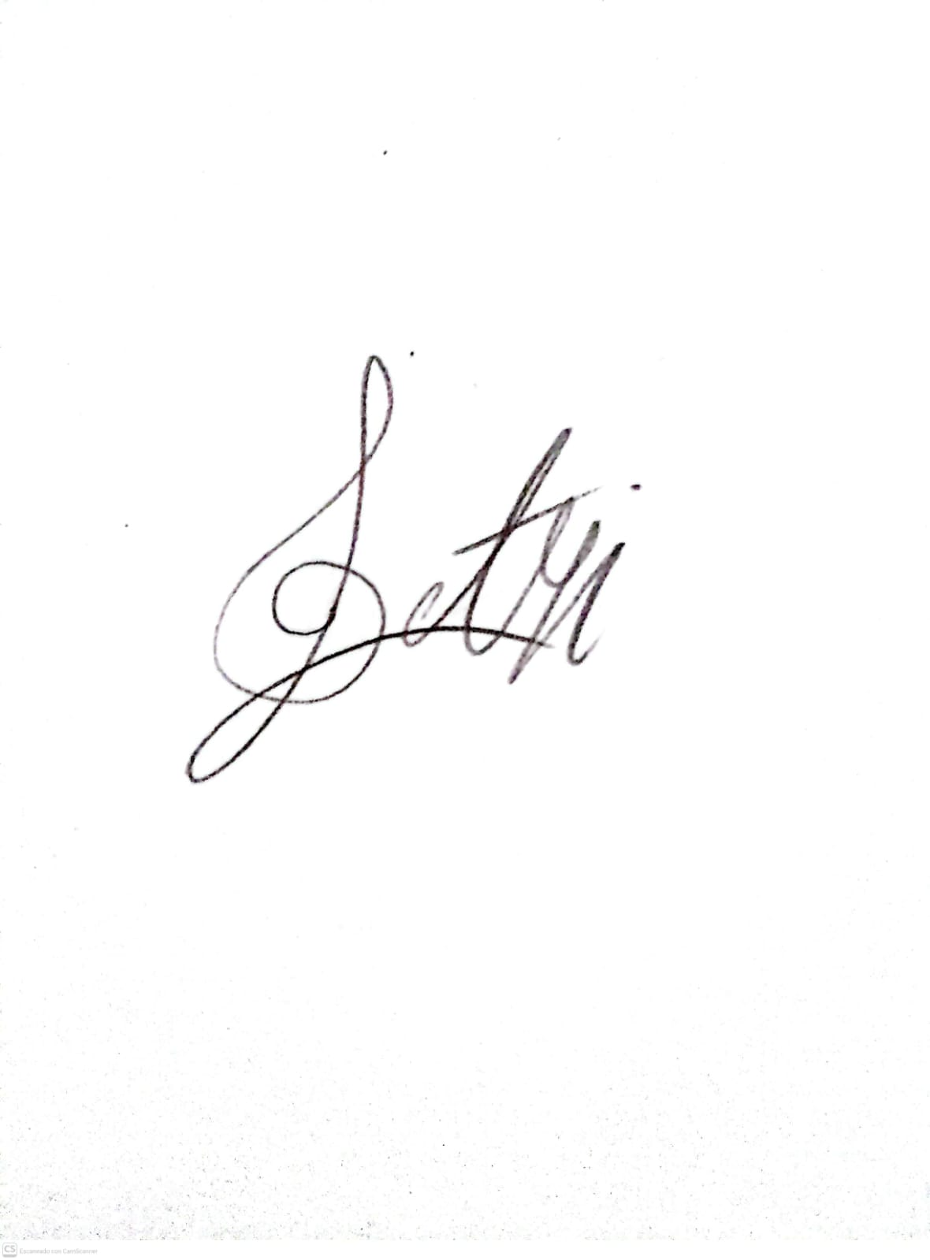

Nombre y firma autógrafa del integrante 2: Santiago Andres Gutierrez Suarez.

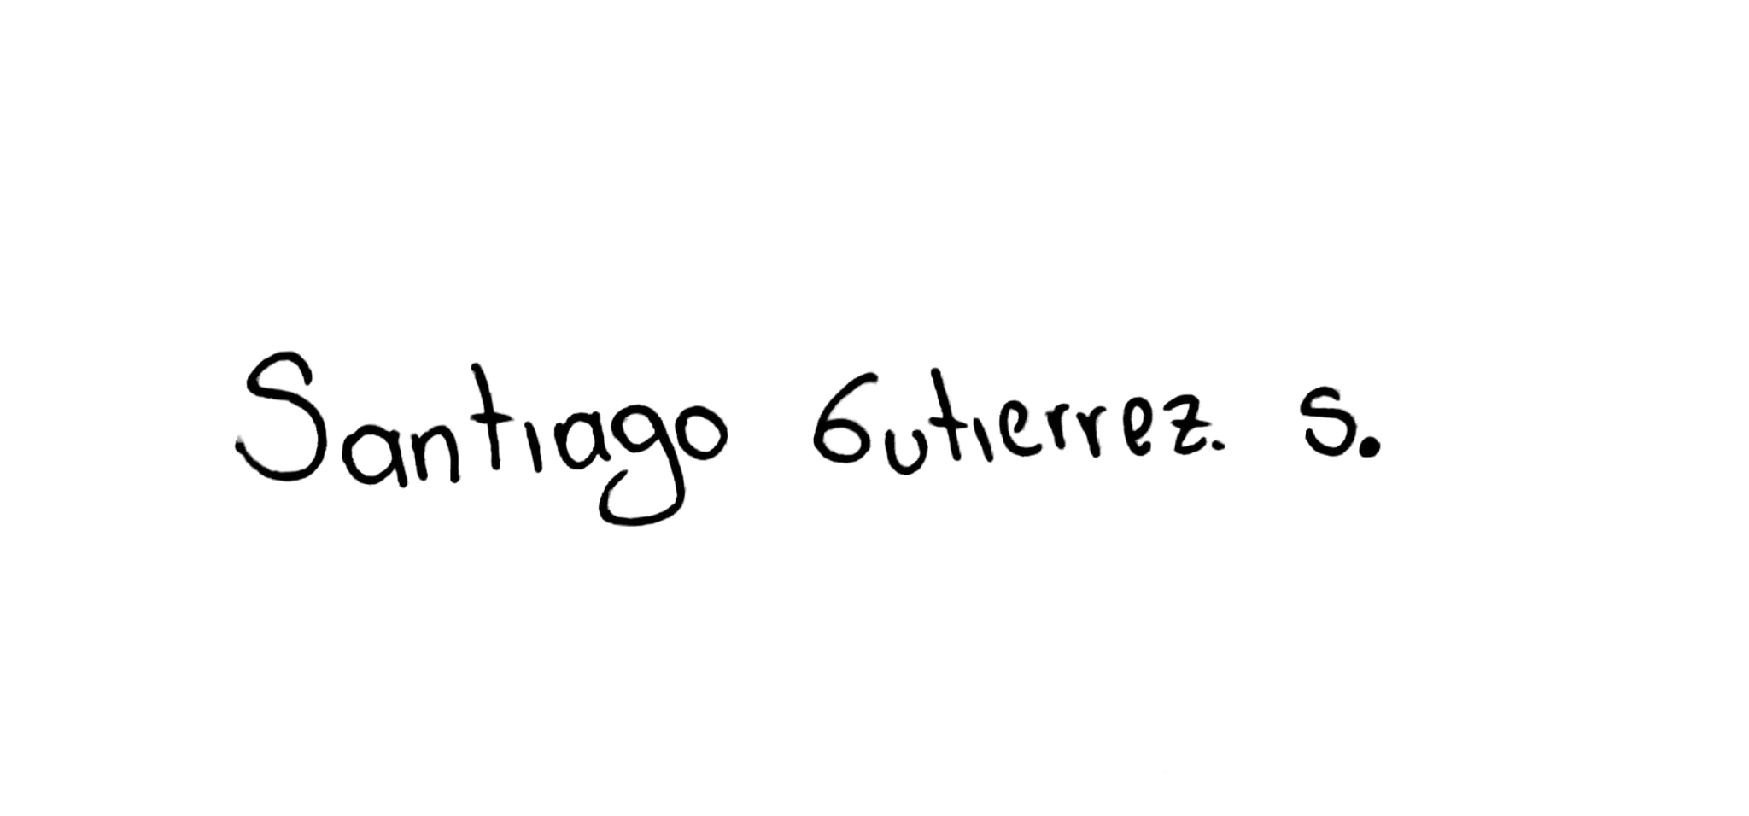
Nota: La repartición de responsabilidades especificada en este formato no exime a ninguno de los miembros del equipo de la responsabilidad de conocer y explicar el análisis y diseño de las estrategias que fundamentan toda la solución entregada.

